ИНФОРМАЦИОННОЕ СООБЩЕНИЕ
О ПРОДАЖЕ МУНИЦИПАЛЬНОГО ИМУЩЕСТВА ДОБРЯНСКОГО МУНИЦИПАЛЬНОГО РАЙОНА
Управление имущественных и земельных отношений администрации Добрянского муниципального района Пермского края (продавец) сообщает о приватизации муниципального имущества.
Условия приватизации утверждены постановлением администрации Добрянского муниципального района от 17.01.2019 г. № 25.
Собственник выставляемого на торги имущества – муниципальное образование Добрянский муниципальный район.
Продажа состоится 20 февраля 2019 года в 12 час. 00 мин. в здании администрации Добрянского муниципального района по адресу: г. Добрянка, ул. Советская, 14, каб. 207.

объекты выставляются впервые.
На продажу посредством публичного предложения с открытой формой подачи предложений о цене имущества выставляется:
Лот № 1: Нежилое здание с кадастровым номером 59:18:0350101:687, нежилое здание с кадастровым номером 59:18:0350101:689 с земельным участком общей площадью 3925 кв. м, кадастровый номер 59:18:0350101:35, расположенные по адресу: Пермский край, Добрянский район, Сенькинское с/п, п. Камский, ул. Камская.
Характеристика: одноэтажное нежилое здание площадью 467,3 кв. м, деревянное, 1968 года постройки, ранее размещался детский сад, одноэтажное нежилое здание площадью 48,8 кв. м, деревянное, 1968 года постройки, ранее размещалась кухня детского сада, расположены на земельном участке общей площадью 3925 кв. м, категория земель: земли населенных пунктов, разрешенное использование: для размещения объектов дошкольного, начального, общего и среднего (полного) общего образования, по документам: для размещения здания детского сада, кадастровый номер 59:18:0350101:35.
Предыдущие торги: 1.Аукцион, назначенный на 07.11.2018, с начальной ценой 1376176,00 (Один миллион триста семьдесят шесть тысяч сто семьдесят шесть) рублей, признан несостоявшимся, 2.Продажа посредством публичного предложения, назначенная на 07.12.2018, с минимальной ценой предложения 688088,00 (Шестьсот восемьдесят восемь тысяч восемьдесят восемь) рублей
Условия продажи муниципального имущества:
Номер лота, наименование,  краткая характеристика  объекта продажи  Условия приватизации | Лот 1  Нежилое здание пл.467,3 кв. м, нежилое здание пл.48,8 кв. м с зем. участком пл. 3925 кв. м по адресу: п. Камский, ул. Камская
Способ приватизации | Публичное предложение
Форма подачи предложений о цене | Открытая
Цена первоначального предложения (с учетом НДС), руб. | 1 376 176,00
Величина снижения цены первоначального предложения («шаг понижения»), руб. | 137 617,60
Величина повышения цены («шаг аукциона»), руб. | 68 808,00
Минимальная цена предложения, по которой может быть продано имущество («цена отсечения»), руб. | 688 088,00
Размер задатка, руб. | 275 235,00
Форма подачи заявки | Письменная
Срок приема заявок | Дата и время начала приема заявок –21.01.2019 г. с 09³⁰ час.  Дата и время окончания приема заявок –14.02.2019 г. с 17³⁰ час.
Дата, время и место рассмотрения заявок и документов претендентов на участие в торгах | 18 февраля 2019 года в 16⁰⁰ мин. в здании администрации Добрянского муниципального района по адресу: Пермский край, г. Добрянка, ул. Советская, 14, каб. 202
Место проведения торгов, подведения итогов продажи | В здании администрации Добрянского муниципального района по адресу: Пермский край, г. Добрянка, ул. Советская, 14, каб. 207
Дата подведения итогов продажи | 20 февраля 2019 г.
Срок заключения договора купли-продажи с победителем | 25 февраля 2019 г.
Срок оплаты приобретаемого имущества | не позднее 17 марта 2019 г.

Порядок внесения, возвращения задатка, реквизиты счета – задаток для участия в продаже перечисляется претендентами не позднее 17-00 часов 14 февраля 2019 г. единым платежом в валюте Российской Федерации на специальный счет Продавца: УФК по Пермскому краю (МКУ «Управление имущественных и земельных отношений администрации Добрянского муниципального района) ИНН 5914026314, КПП 591401001, р/с 403 0281 065 7733 000 119, Отделение Пермь г. Пермь, БИК 045773001. В назначении платежа указать: лицевой счет 05563055890. Задаток за участие в приватизации муниципального имущества.
Данное сообщение является публичной офертой для заключения договора о задатке в соответствии со статьей 437 Гражданского кодекса Российской Федерации, а подача претендентом заявки и перечисление задатка являются акцептом такой оферты, после чего договор о задатке считается заключенным в письменной форме.
Документом, подтверждающим поступление задатка на счет продавца, является выписка с этого счета.
В случае отзыва претендентом в установленном порядке заявки до даты окончания приема заявок поступивший от претендента задаток подлежит возврату в срок не позднее чем пять дней со дня поступления уведомления об отзыве заявки.
Суммы задатков возвращаются в течение пяти дней с даты подведения итогов продажи:
- участникам продажи, за исключением его победителя,
- претендентам, отозвавшим свои заявки позднее даты окончания приема заявок.
Условия, форма платежа, реквизиты – оплата за имущество покупателем производится единовременно, в срок и на реквизиты, указанные в договоре купли-продажи имущества.
Порядок подачи заявок на приобретение имущества:
Форма подачи заявки: письменная, по утвержденной продавцом форме, в 2-х экземплярах.
Физическое или юридическое лицо, отвечающее признакам покупателя в соответствии с Федеральным законом «О приватизации государственного и муниципального имущества» от 21.12.2001 № 178-ФЗ и желающее приобрести имущество на торгах (далее – претендент), обязано лично или через своего представителя представить продавцу заявку.
К заявке должны быть приложены следующие документы:
- согласие на обработку персональных данных – в 1 экземпляре,
- платежный документ с отметкой банка-плательщика об исполнении, подтверждающий внесение задатка;
- копии всех листов документа, удостоверяющего личность претендента (уполномоченного представителя претендента);
- опись представленных документов, подписанная претендентом или его уполномоченным представителем, в 2-х экземплярах;
Претенденты – физические лица дополнительно представляют:
- свидетельство о присвоении идентификационного номера налогоплательщика (ИНН);
Претенденты – юридические лица дополнительно представляют:
- заверенные копии учредительных документов, свидетельства о государственной регистрации юридического лица;
- надлежащим образом оформленные и заверенные документы, подтверждающие полномочия органов управления и должностных лиц претендента;
- письменное решение соответствующего органа управления претендента, разрешающее приобретение имущества, если это необходимо в соответствии с учредительными документами претендента;
- сведения о доле Российской Федерации, субъектов Российской Федерации, муниципальных образований в уставном капитале юридического лица в виде выписки из реестра владельцев акций или справки из него – для акционерных обществ, или письменного заверения за подписью руководителя с приложением печати – для иных обществ;
- выписку из ЕГРЮЛ (ЕГРИП) полученную не ранее 30 дней на момент подачи заявки.
В случае, если от имени претендента действует его представитель по доверенности, к заявке должна быть приложена доверенность на осуществление действий от имени претендента, оформленная в установленном порядке, или нотариально заверенная копия такой доверенности. В случае, если доверенность на осуществление действий от имени претендента подписана лицом, уполномоченным руководителем юридического лица, заявка должна содержать также документ, подтверждающий полномочия этого лица.
Заявки принимаются одновременно с полным комплектом документов.
Прием заявок осуществляется продавцом в течение указанного в настоящем информационном сообщении срока.
Один экземпляр зарегистрированной заявки на участие в торгах с описью представленных документов, удостоверенной подписью Продавца, возвращается претенденту с указанием даты и времени (часы, минуты) приема заявки.
Требования к оформлению предоставляемых покупателями документов:
1. Документы в части их оформления и содержания должны соответствовать требованиям, указанным в настоящем информационном сообщении и требованиям законодательства Российской Федерации.
Все листы документов, представляемых одновременно с заявкой, либо отдельные тома данных документов должны быть прошиты, пронумерованы, скреплены печатью претендента (при наличии печати) (для юридического лица) и подписаны претендентом или его представителем.
К данным документам (в том числе к каждому тому) также прилагается их опись. Заявка и такая опись составляются в двух экземплярах, один из которых остается у продавца, другой - у претендента.
2. Исправления по тексту представленных документов не допускаются, за исключением тех случаев, когда они лично подписаны (завизированы) лицом (лицами), подписывающими заявку.
3. Подготовленная Участником заявка, а также вся корреспонденция и документация, связанные с этой заявкой, должны быть написаны на русском языке.
4. Все суммы денежных средств должны быть выражены в рублях.
5. Продавцом не принимаются заявки, поступившие после истечения срока приема заявок, указанного в информационном сообщении.
Одно лицо имеет право подать только одну заявку.
Претендент не допускается к участию в торгах, если заявка представлена по истечении срока приема заявок, указанного в информационном сообщении, заявка представлена лицом, не уполномоченным претендентом на осуществление таких действий; заявка оформлена с нарушением требований, установленных продавцом; представлены не все документы, предусмотренные информационным сообщением, либо они оформлены ненадлежащим образом; представленные документы не подтверждают право претендента быть покупателем имущества в соответствии с законодательством Российской Федерации и законодательством Пермского края.
Ограничения участия отдельных категорий физических лиц и юридических лиц в приватизации имущества – государственные и муниципальные унитарные предприятия, государственные и муниципальные учреждения, а также юридические лица, в уставном капитале которых доля Российской Федерации, субъектов Российской Федерации и муниципальных образований превышает 25%.

Порядок определения победителей при проведении продажи посредством публичного предложения - Право приобретения муниципального имущества принадлежит участнику продажи посредством публичного предложения, который подтвердил цену первоначального предложения или цену предложения, сложившуюся на соответствующем "шаге понижения", при отсутствии предложений других участников продажи посредством публичного предложения.

В случае, если несколько участников продажи посредством публичного предложения подтверждают цену первоначального предложения или цену предложения, сложившуюся на одном из "шагов понижения", со всеми участниками продажи посредством публичного предложения проводится аукцион по установленным правилам проведения аукциона, предусматривающим открытую форму подачи предложений о цене имущества. Начальной ценой муниципального имущества на таком аукционе является цена первоначального предложения или цена предложения, сложившаяся на данном "шаге понижения".
В случае, если участники такого аукциона не заявляют предложения о цене, превышающей начальную цену государственного или муниципального имущества, право его приобретения принадлежит участнику аукциона, который первым подтвердил начальную цену муниципального имущества.
Уведомление о признании участника торгов победителем и один экземпляр протокола об итогах торгов выдаются победителю, либо его представителю под расписку в день утверждения продавцом протокола об итогах торгов, либо высылаются в их адрес по почте заказным письмом на следующий после дня подведения итогов продажи имущества день.
Договор купли-продажи с победителем заключается 25 февраля 2019 года.
Порядок ознакомления покупателей с иной информацией:
Получить иные сведения, ознакомиться с договором купли-продажи, перечнем документов, необходимых для подачи заявки, а также подать заявку можно в Управлении имущественных и земельных отношений администрации Добрянского муниципального района по адресу: г. Добрянка, ул. Советская, 14, второй этаж, каб. № 203 в рабочие дни с 08-30 до 13-00 и с 13-48 до 17-30 часов, в пятницу с 08-30 до 13-00 и с 13-48 до 16-30, кроме субботы, воскресенья и праздничных дней (т. (34 265) 2-78-61), контактное лицо – Сюзева Татьяна Валентиновна.
С информацией можно ознакомиться на официальном сайте Российской Федерации torgi.gov.ru.

Фото объектов продажи
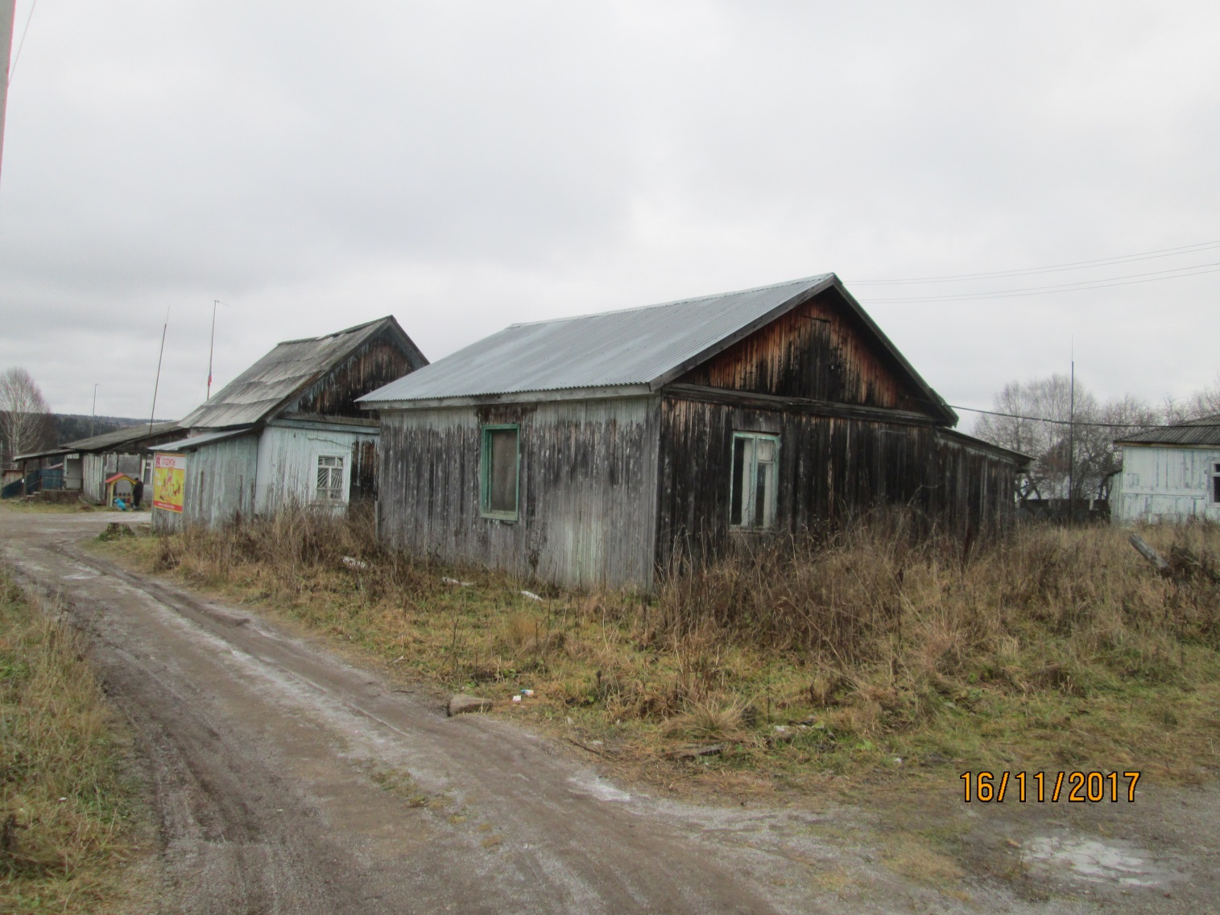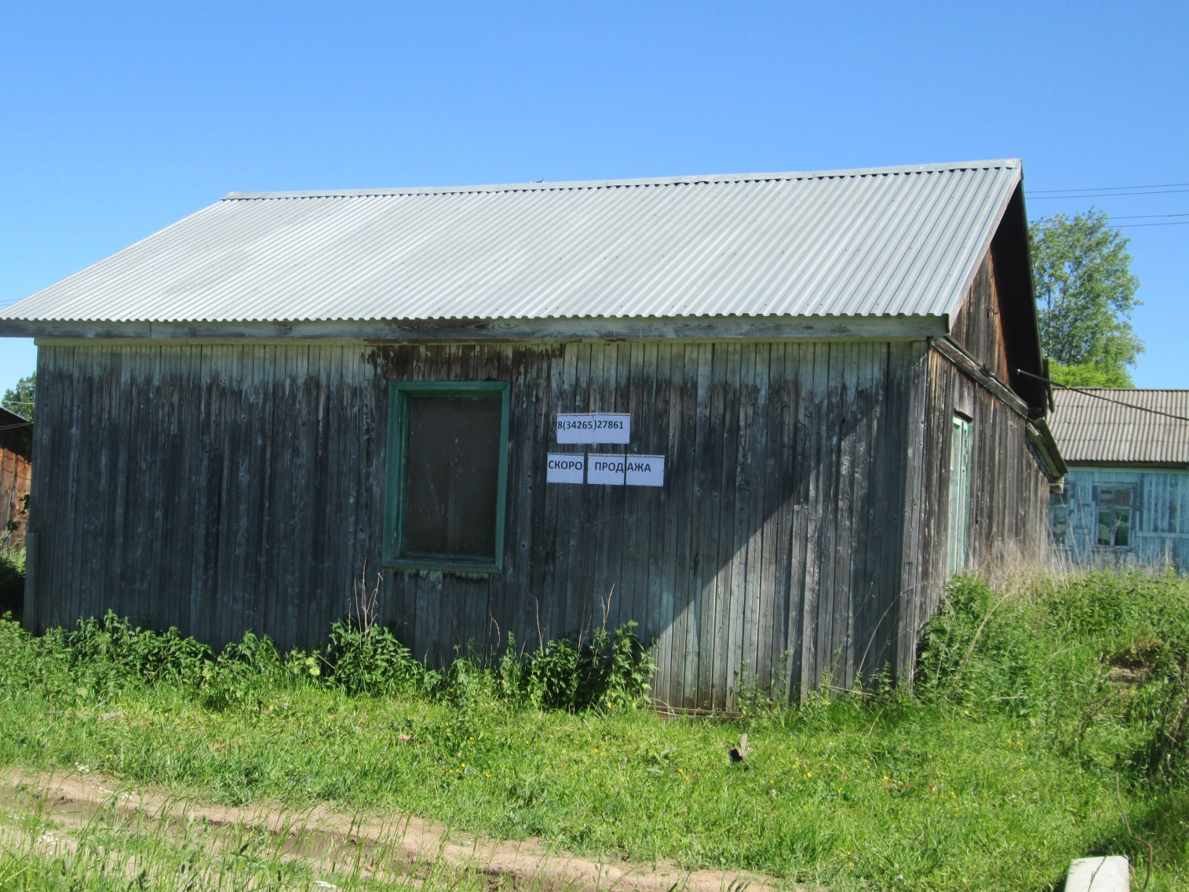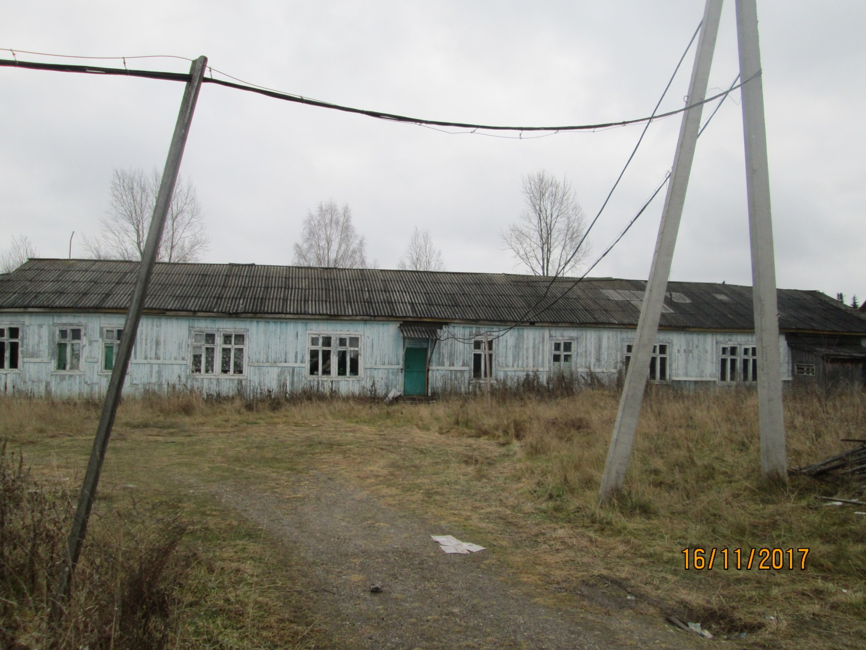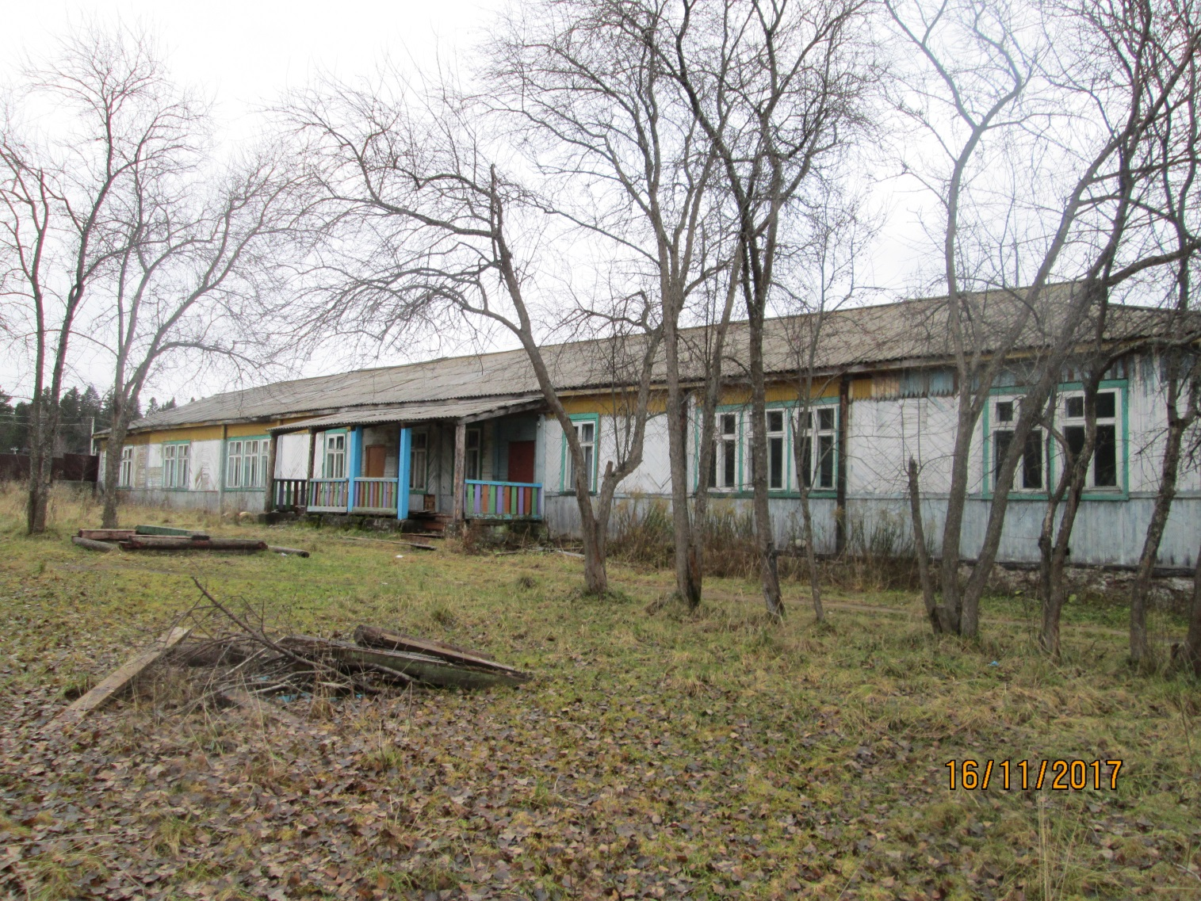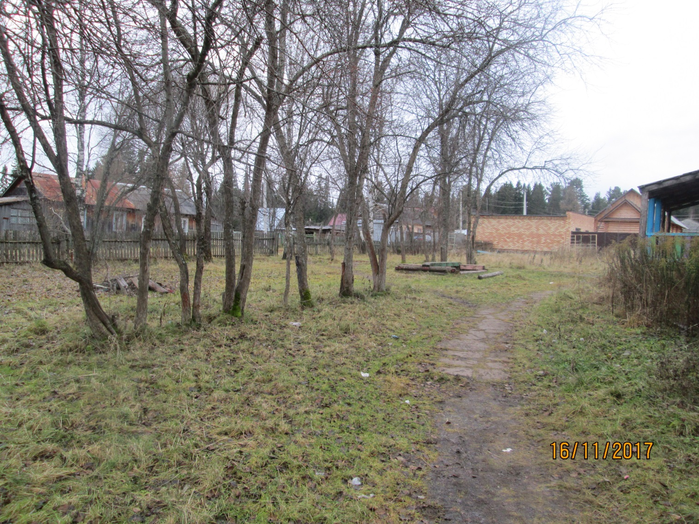

Земельный участок, кадастровый номер 59:18:0350101:35
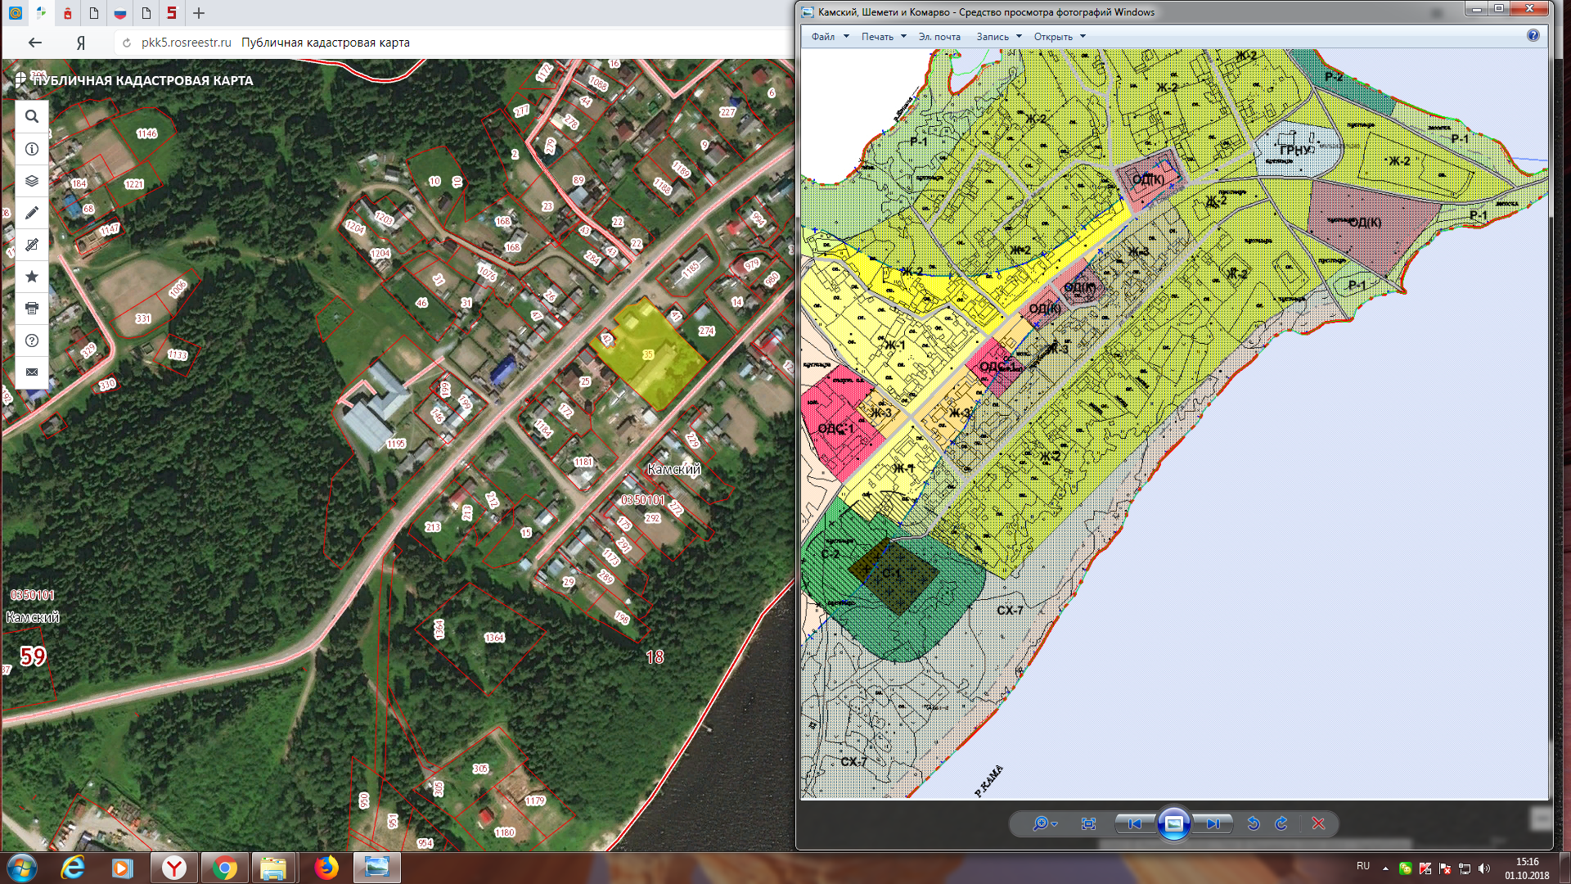

Правила землепользования и застройки
(ПЗЗ) Сенькинского сельского поселения
Добрянского муниципального района
Пермского края Утверждены решением
Совета депутатов Сенькинского сельского
поселения от 25.11.2011 № 143 в редакции
от 25.07.2014 №44

ОДС-1. Зона учебных заведений
Зона учебных заведений – территории, предназначенные для размещения объектов, предназначенных для воспитания, образования и просвещения

Основные виды разрешенного использования:
- строительство и эксплуатация зданий, сооружений, предназначенных для воспитания, образования и просвещения: детские ясли, детские сады и иные учреждения дошкольного образования; школы, и иные учреждения начального и среднего общего образования; художественные, музыкальные школы и образовательные кружки, и иные учреждения специального образования.

Вспомогательные виды разрешённого использования:
- спортплощадки;
- хозяйственные объекты для обслуживания учебных заведений;
- зеленые насаждения;
- малые архитектурные формы;
- сооружения для постоянного хранения транспортных средств заведений и временного хранения транспортных средств для посетителей учебного заведения и объектов разрешенных видов использования.

Условно разрешенные виды использования:
- объекты общественного питания;
- киоски, павильоны торговли и обслуживания населения;
- общественные туалеты;
- сооружения инженерной инфраструктуры.

Параметры основных и вспомогательных видов разрешенного строительства:
Параметры основных и вспомогательных видов разрешенного строительства применяются при соблюдении требований санитарно-эпидемиологические правил и нормативов СанПиН 2.4.1.2660-10 "Санитарно-эпидемиологические требования к устройству, содержанию и организации режима работы в дошкольных организациях" СанПиН 2.4.2. 2821-10 "Санитарно-эпидемиологические требования к условиям и организации обучения в общеобразовательных учреждениях", СП 42.13330.2011. «Свод правил. Градостроительство. Планировка и застройка городских и сельских поселений», техническими регламентами, в том числе региональными нормативами.
1. Предельные площади земельных участков учебных заведений определяются на основе норм СП 42.13330.2011. «Свод правил. Градостроительство. Планировка и застройка городских и сельских поселений», и "СНиП 31-06-2009. Общественные здания и сооружения" и приведены в ст.77 настоящих Правил.
2. Нормируемая площадь земельного участка киоска:
- минимальная - 8,0 кв. м;
- максимальная - 15,0 кв. м.
3. Нормируемая площадь земельного участка павильона:
- минимальная - 70,0 кв. м;
- максимальная - 150,0 кв. м.
______________________________________________________________________

